Министерство образования и науки Российской Федерации

Федеральное государственное автономное образовательное учреждение высшего образования

«Национальный исследовательский Томский политехнический Университет»



Центр цифровых

образовательных технологий

01.03.02 «Прикладная математика и информатика»

Лабораторная работа № 3

по дисциплине:

**Компьютерный анализ данных**

Вариант 3

|  |  |  |  |  |  |
| --- | --- | --- | --- | --- | --- |
| **Исполнитель:** |  | | | | |
| студент группы | 0В02 |  | Редько Дмитрий Александрович |  |  |
|  |  |  |  |  |  |
| **Руководитель:** |  | | | | |
| преподаватель |  |  | Кочегуров Александр Иванович |  |  |
|  |  |  |  |  |  |

Томск — 2023



**Рассмотрим**



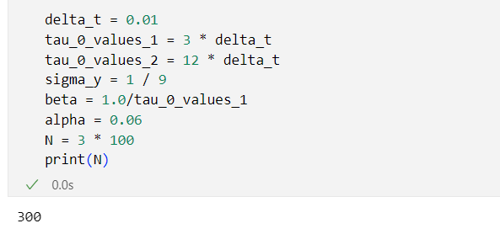



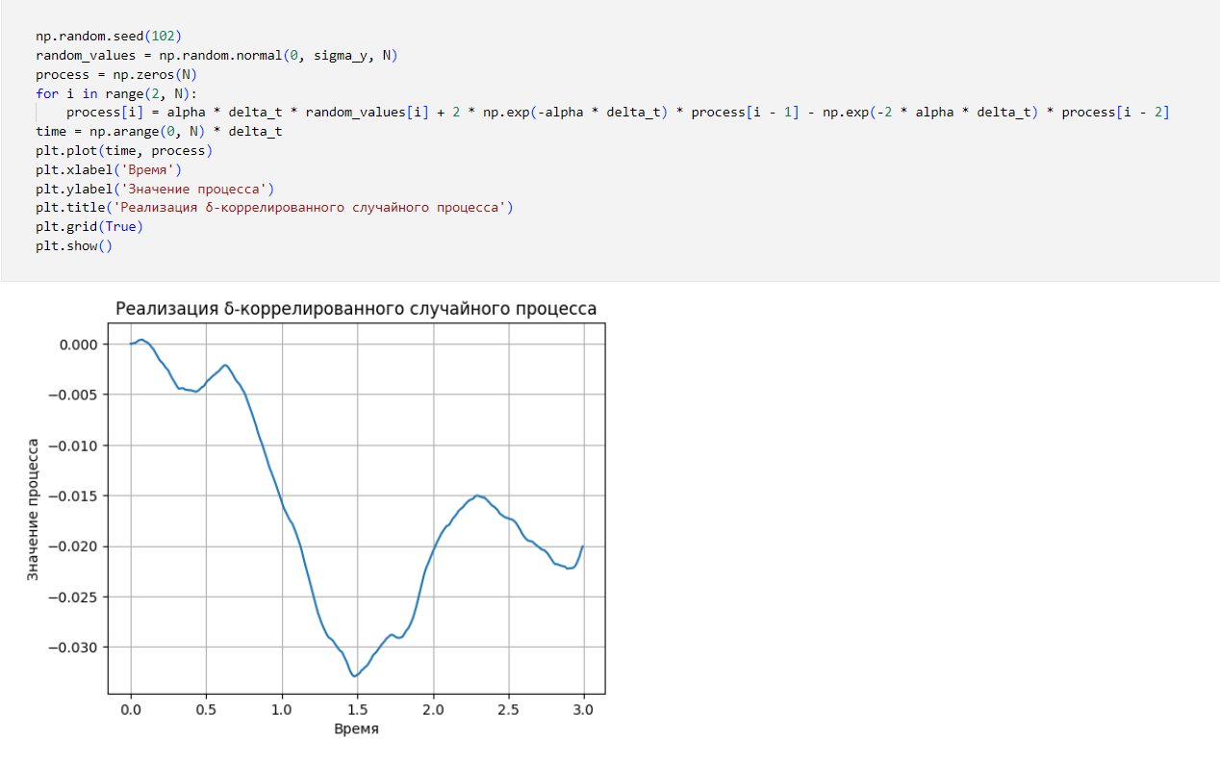

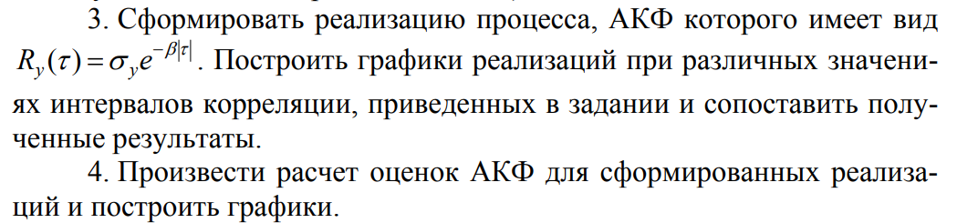

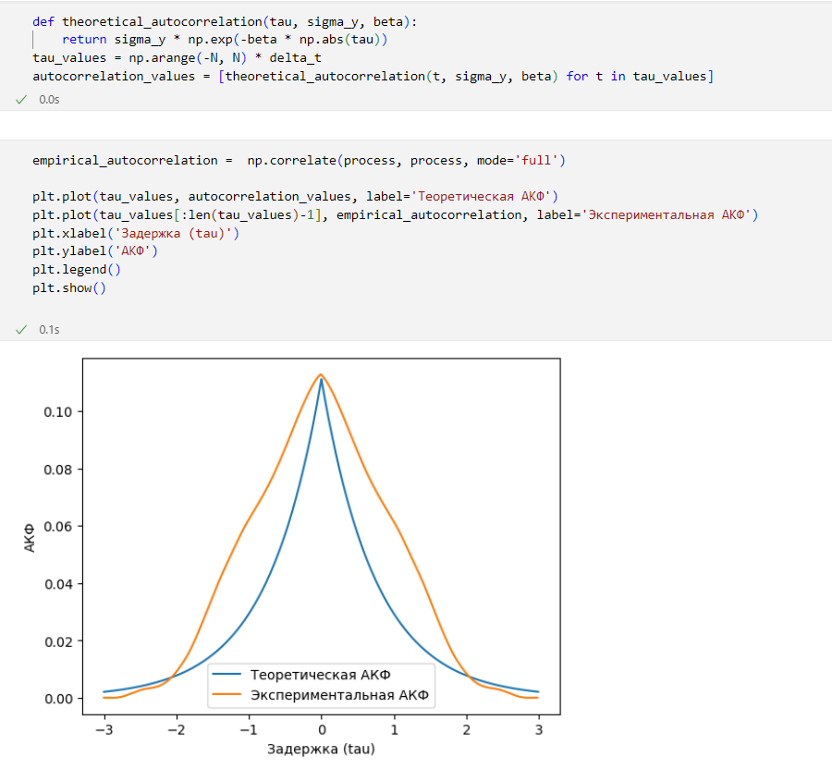

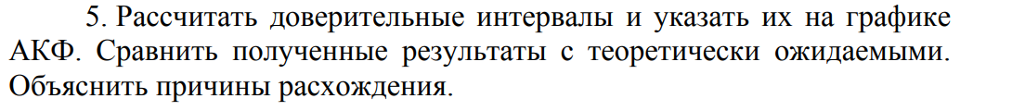

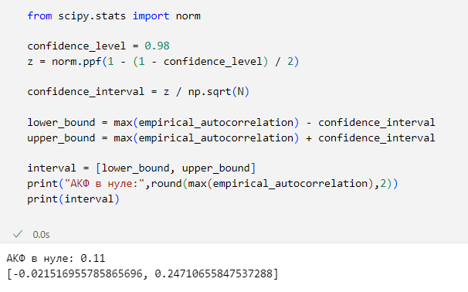

Оценка АКФ попадает в заданный доверительный интервал, на графике выше видны явные расхождения теоретической АКФ и экспериментальной. Это обусловлено тем, что оценку мы строим по детерминированной функции. Случайный характер процесса в свою очередь приводит к некоторому разбросу между оценками и теоретическими значениями.

**Рассмотрим**











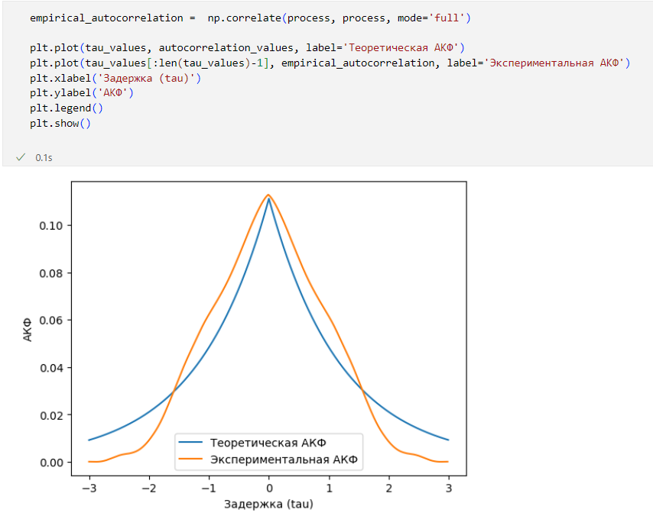



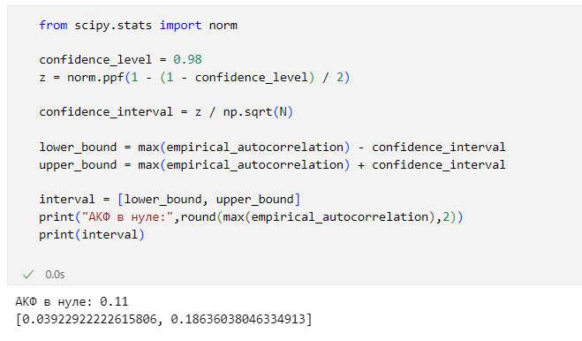

Оценка АКФ также попадает в заданный доверительный интервал, на графике выше видны явные расхождения теоретической АКФ и экспериментальной.